Έγγραφο απαιτήσεων εμπλεκομένων μερών (StRS)  
Stakeholders Requirements Specification

ΠΡΟΣΑΡΜΟΓΗ ΤΟΥ ΑΝΤΙΣΤΟΙΧΟΥ ΕΓΓΡΑΦΟΥ ΤΟΥ ΠΡΟΤΥΠΟΥ ISO/IEC/IEEE 29148:2011

[Εταιρείες Παραγωγής Ηλεκτρικής Ενέργειας]

# Εισαγωγή

## 1.1 Ταυτότητα - επιχειρησιακοί στόχοι

Οι εταιρείες παραγωγής ηλεκτρικής ενέργειας ζητούν ως εμπλεκόμενα μέρη του συστήματος τη διάθεση των δεδομένων κατανάλωσης ηλεκτρικής ενέργειας ως ανοιχτά δεδομένα. Με την μετέπειτα ανάλυσή τους, στοχεύουν να συνεισφέρουν στην βελτίωση του δικτύου διανομής ηλεκτρικής ενέργειας σε τοπικό, ευρωπαϊκό και παγκόσμιο επίπεδο, μέσω της ανταλλαγής ιδεών με τα υπόλοιπα εμπλεκόμενα μέρη. Ακόμα, τους δίνεται η ευκαιρία για μία καλύτερη διαδικασία λήψης αποφάσεων σχετικά με τις μεθοδολογίες και τα πρότυπα που χρησιμοποιούν. Ως πρόσθετο αποτέλεσμα, γίνεται δυνατή η δημιουργία ενός νέου οικοσυστήματος το οποίο θα εστιάζει στην καινοτομία και στην ανάπτυξη.

## 1.2 Περίγραμμα επιχειρησιακών λειτουργιών

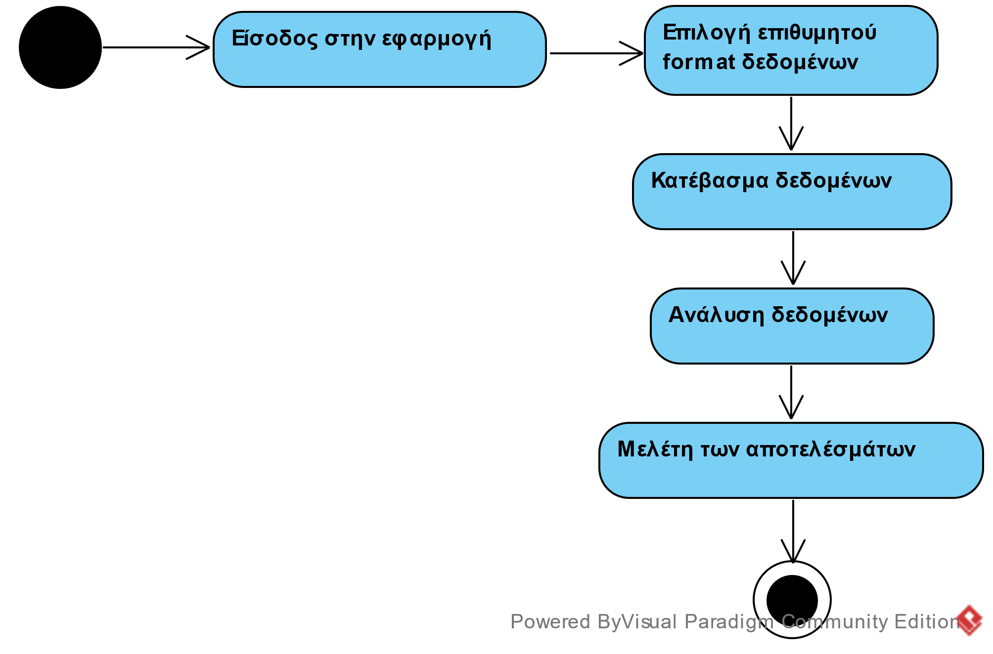

Παραπάνω φαίνεται το διάγραμμα δραστηριοτήτων των βασικών λειτουργιών των εταιρειών παραγωγής ηλεκτρικής ενέργειας. Οι εταιρείες απαιτούν το σύστημα να είναι λειτουργικό, γρήγορο και αποκρίσιμο. Για αυτό κρίνεται ύψιστης σημασίας η διεπαφή API που θα χρησιμοποιούν. Η βασική λειτουργία που θα εκτελούν είναι το κατέβασμα των δεδομένων ηλεκτρικής ενέργειας μέσω της διεπαφής, με στόχο την περαιτέρω ανάλυσή τους, σε δικά τους μηχανήματα.

# Αναφορές - πηγές πληροφοριών

Ν/Α

# Λειτουργικές απαιτήσεις επιχειρησιακού περιβάλλοντος

## 3.1 Επιχειρησιακές διαδικασίες

Α) Μια από τις λειτουργίες του συστήματος διαθέσιμη στις εταιρείες είναι η διάθεση των δεδομένων κατανάλωσης ηλεκτρικής ενέργειας για περαιτέρω ανάλυσή τους από εφαρμογές τρίτων. Για την λειτουργία αυτή, η ροή εργασιών περιγράφεται στο ακόλουθο διάγραμμα.

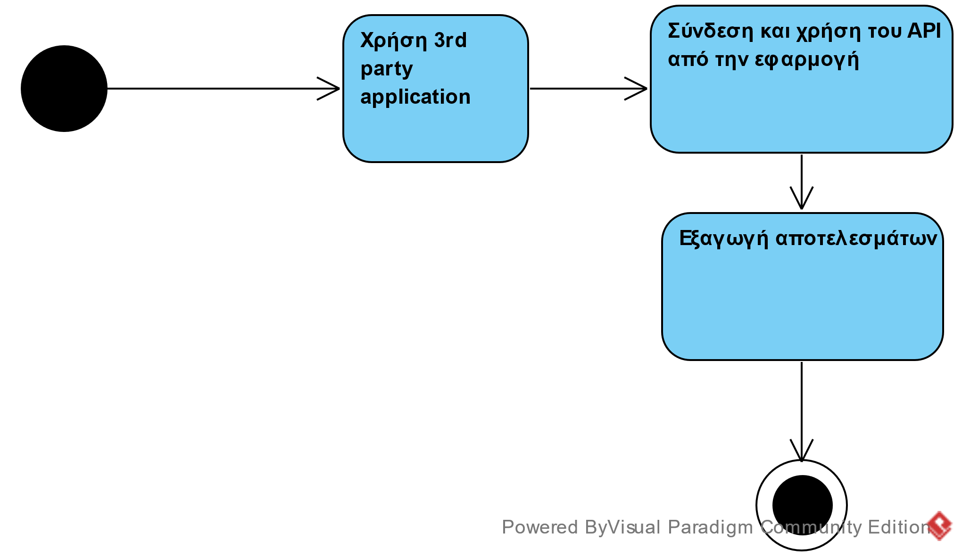

Β) Για νεοσύστατες εταιρείες που δεν έχουν στη διάθεσή τους ακόμα επαγγελματικά εργαλεία ανάλυσης δεδομένων ή εξειδικευμένο προσωπικό, δίνεται η επιλογή για την προβολή στατιστικών σε μορφή διαγραμμάτων.

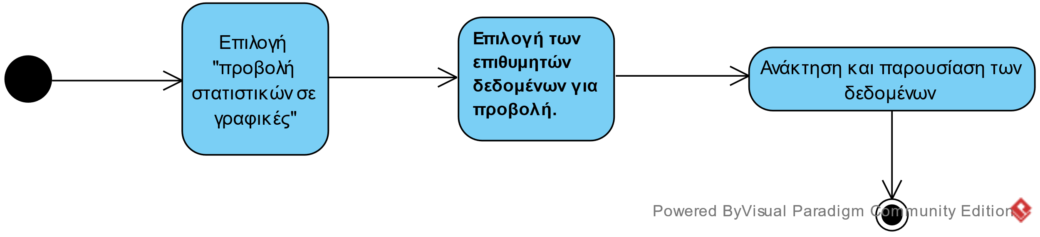

Σύμφωνα με το διάγραμμα, ο χρήστης μετά από την είσοδό του στην διαδικτυακή εφαρμογή, αφού ταυτοποιηθεί, θα επιλέγει μέσα από ένα μενού επίλογών την προβολή δεδομένων ενέργειας σε χάρτη. Έπειτα, θα επιλέγει αν τα δεδομένα που εμφανίζονται θα αφορούν την παραγωγή, την κατανάλωση ή την πρόβλεψη κατανάλωσης ενέργειας. Στην περίπτωση των πρώτων δύο επιλογών, ο χρήστης ορίζει τον χρονικό διάστημα που θα αφορούν τα δεδομένα.

## 3.2 Δείκτες ποιότητας

* Εγκυρότητα δεδομένων
* Διαθεσιμότητα συστήματος
* Ταχύτητα πρόσβασης
* Μοντέλα πρόβλεψης
* Ευχρηστία διεπαφών

# Έκθεση απαιτήσεων χρηστών

Οι εταιρείες παραγωγής ηλεκτρικής ενέργειας θα ήθελαν να έχουν πρόσβαση στα δεδομένα κατανάλωσης ηλεκτρικής ενέργειας με έναν τρόπο αυτοματοποιημένο και γρήγορο. Αυτό καθιστά την API διεπαφή του συστήματος απαραίτητη για την τακτική και έγκαιρη ενημέρωση των βάσεων δεδομένων τους με τα απαραίτητα δεδομένα. Με βάση τα παραπάνω απαιτούν τα ακόλουθα:

* Τα δεδομένα να καλύπτουν ένα μεγάλο σύνολο του παγκόσμιου δικτύου ηλεκτρικής ενέργειας.
* Γρήγορη αποκατάσταση του συστήματος σε περίπτωση διακοπής της λειτουργίας του.
* Υψηλή αποκρισιμότητα της εφαρμογής.
* Καλά μοντέλα πρόβλεψης της ζήτησης των επόμενων ημερών.
* Υψηλό ποσοστό διαθέσιμων πόρων χρηστών (quotas).

# Αρχές του προτεινόμενου συστήματος

Το σύστημα θα παρέχει διεπαφή API, από την οποία θα μπορεί να πραγματοποιηθεί το κατέβασμα επιλεγμένων σετ δεδομένων μέσω κατάλληλων κλήσεων, ενώ τα δεδομένα θα είναι προσβάσιμα σε βάθος χρόνου τουλάχιστον μίας δεκαετίας. Η εφαρμογή θα πρέπει να είναι αποκρίσιμη και να μπορεί να διαχειριστεί πολλαπλά αιτήματα (requests) το δευτερόλεπτο. Ακόμα, η υποστήριξη και η συνεχής βελτίωσή της από τους δημιουργούς θεωρείται δεδομένη.

# Περιορισμοί στο πλαίσιο του έργου

N/A

# Παράρτημα: ακρωνύμια και συντομογραφίες

N/A